DAFTAR PUSTAKA
Aries Wibowo, M., Pramutoko, B., & Dian Evasari, A. (2023). Pengaruh Kelengkapan Produk, Kualitas Pelayanan Dan Lokasi Terhadap Keputusan Pembelian Di Swalayan Permai Baru Brenggolo. Triwikrama: Jurnal Ilmu Sosial, 1(10), 1–19.
Azizah, Alifia Nur , Jauhari, Ahmad, Ayuanti, R. N. (2023). Pengaruh Persepsi Harga, Kelengkapan Barang, dan Citra Merek Terhadap Keputusan Pembelian di Swalayan Berkah Mandiri Mojo Kediri. Neraca Manajemen, Akutansi Ekonomi, 1(3).
Berman, barry Evans, Joel.R Chatterjee, P. (2018). Retail Management : A Strategic Approach 13th Global edition. Pearson Education Limited.
Destiana, E. R. (2023). Pengaruh Kualitas Pelayanan, Brand Image dan Promosi Terhadap Keputusan Pembelian (studi kasus gerai alfamidi cabang timoho, kota yogyakarta). Competency of Business, 7(1), 137–156.
Dewi, N. N., & Wibowo, R. (2021). Pengaruh Persepsi Harga, Kualitas Produk dan Kualitas Pelayanan Terhadap Keputusan Pembelian di Mnimarket. Ecopreneur.12 Fakultas Ekonomi Dan Bisnis, 4(1), 30–52.
Faesol, M. S., Hanfan, A., & Wiyanti, S. (2024). Pengaruh Persepsi Harga, Gaya Hidup, Etnosentrisme, Terhadap Minat Beli Batik Pekalongan (Studi Pada Konsumen di Pasar Grosir Setono Pekalongan Pada Toko Azka Batik). Jurnal Ekonomi, Manajemen Dan Akuntansi, 1192, 635–652.
Ghozali, I. (2018). Aplikasi Analisis Multivariate Dengan Program IBM SPSS 25. Universitas Diponegoro.
Gosaroh, Risti , Santyo, Deby, Sumelvia, A. (2023). Pengaruh Store Atmosphere, Kelengkapan Produk, dan Harga Terhadap Keputusan Pembelian Pada Swalayan Prasanthi Sumberkepuh Nganjuk. Triwikrama: Jurnal Ilmu Sosial, 01(05).
Karundeng, V. A., Soegoto, A. S., & Arie, F. V. (2021). Pengaruh Kualitas Pelayanan, Harga, dan Lokasi Terhadap Keputusan Pembelian Konsumen di Indomaret Kawasan Megamas Saat Pandemi Covid-19. Emba, 9(4), 702–711.
Kotler, Philip Keller, K. lane. (2008). Manajemen Pemasaran. Erlangga.
Lupiyoadi, R. (2013). Manajemen Pemasaran Jasa. Salemba Empat.
Ma`ruf, H. (2005). Pemasaran Ritel. PT Gramedia Pustaka Utama.
Peter, j.Paul Olson, J. . (2000). Perilaku Konsumen dan Strategi Pemasaran. Erlangga.
Raykani, D A M Hartati, PS Yoga, G. A. (2023). Pengaruh Perilaku Konsumen , Keragaman Produk , dan Store Atmosphere terhadap Keputusan Pembelian. Manajemen, Kewirausahaan Dan Pariwisata, 3(3), 586–597.
Sangadji, E. M. & S. (2013). Perilaku Konsumen. Andi Offset.
Sciffman, leon & Kanuk, L. L. (2008). Perilaku Konsumen. PT INDEKS.
Sholihatin, Ifa Munir, Miftahul Mahaputra, A. P. (2023). Pengaruh Variasi Produk , Harga Dan Lokasi Terhadap Keputusan Pembelian Di TNA Collection Nganjuk. PPIMAN: Pusat Publikasi Ilmu Manajemen, 1(4), 223–245.
Sianturi, Aprial Nasution, Ade Parlaungan, S. (2020). Pengaruh Lokasi Usaha, Promosi, Kualitas Layanan dan Store Atmosphere terhadap Keputusan Pembelian Pada Brastagi Supermarket Rantauprapat. Ekonomi Bisnis Manajemen Dan Akutansi, 1(2), 238–249.
Sugiyono. (2017). Metode Penelitian dan R&d. Alfabeta.
Sugiyono. (2022). Metode Penelitian. Alfabeta.
Suliyanto. (2018). Metode Penelitian Bisnis. Andi Offset.
Syihabudhin, & S. (2008). Manajemen Bisnis Ritel. Andi Offset.
Tjiptono, F. (2008). Strategi Pemasaran. Andi Offset.
Tjiptono, F. (2012). Pemasaran Strategik. Andi Offset.
Tjiptono, F. (2014). Pemasaran Jasa. Andi Offset.
Trisnawati, A., Sulistiyani, T., & Sujarwo, M. (2022). Pengaruh Gaya Hidup , Kualitas Produk , dan Kualitas Pelayanan Terhadap Keputusan Pembelian. Manajemen Dan Bisnis, 3(1), 57–68.
Utami, C. W. (2018). Manajemen Ritel. Salemba Empat.
Wiyanti, S., Maulana, A., Amalia, N. H., Yusufi, F. R., & Erdiansyah, M. Y. (2023). Pengaruh Lingkungan , Harga Dan Gaya Hidup Terhadap Minat Beli Angkringan di Kota Tegal. Gudang Jurnal Multidisiplin Ilmu, 1, 1–8.
Wiyanti, S., Maulida, V., Fatin, E., Solekha, I. H., Ahmad, N., & Aulia, V. (2023). Pengaruh Pengeceran , Harga Grosir Dan Promosi Penjualan Terhadap Loyalitas Konsumen Mall Di Tegal. Jurnal Ilmiah Multidisiplin Nusantara, 1(November), 142–151.
Wiyanti, S., Widianingrum, D. A., Syadan, M., Rahma, M. Y., & Kurniawan, B. L. (2023). Pengaruh Harga Paket Produk , Suasana Kafe Dan Lokasi Terhadap Minat Beli Konsumen Kafe Belikopi Kota Tegal. Bisnis Dan Kewirausahaan, 16(1), 59–71.

LAMPIRAN

Lampiran 1, Surat ijin penelitian
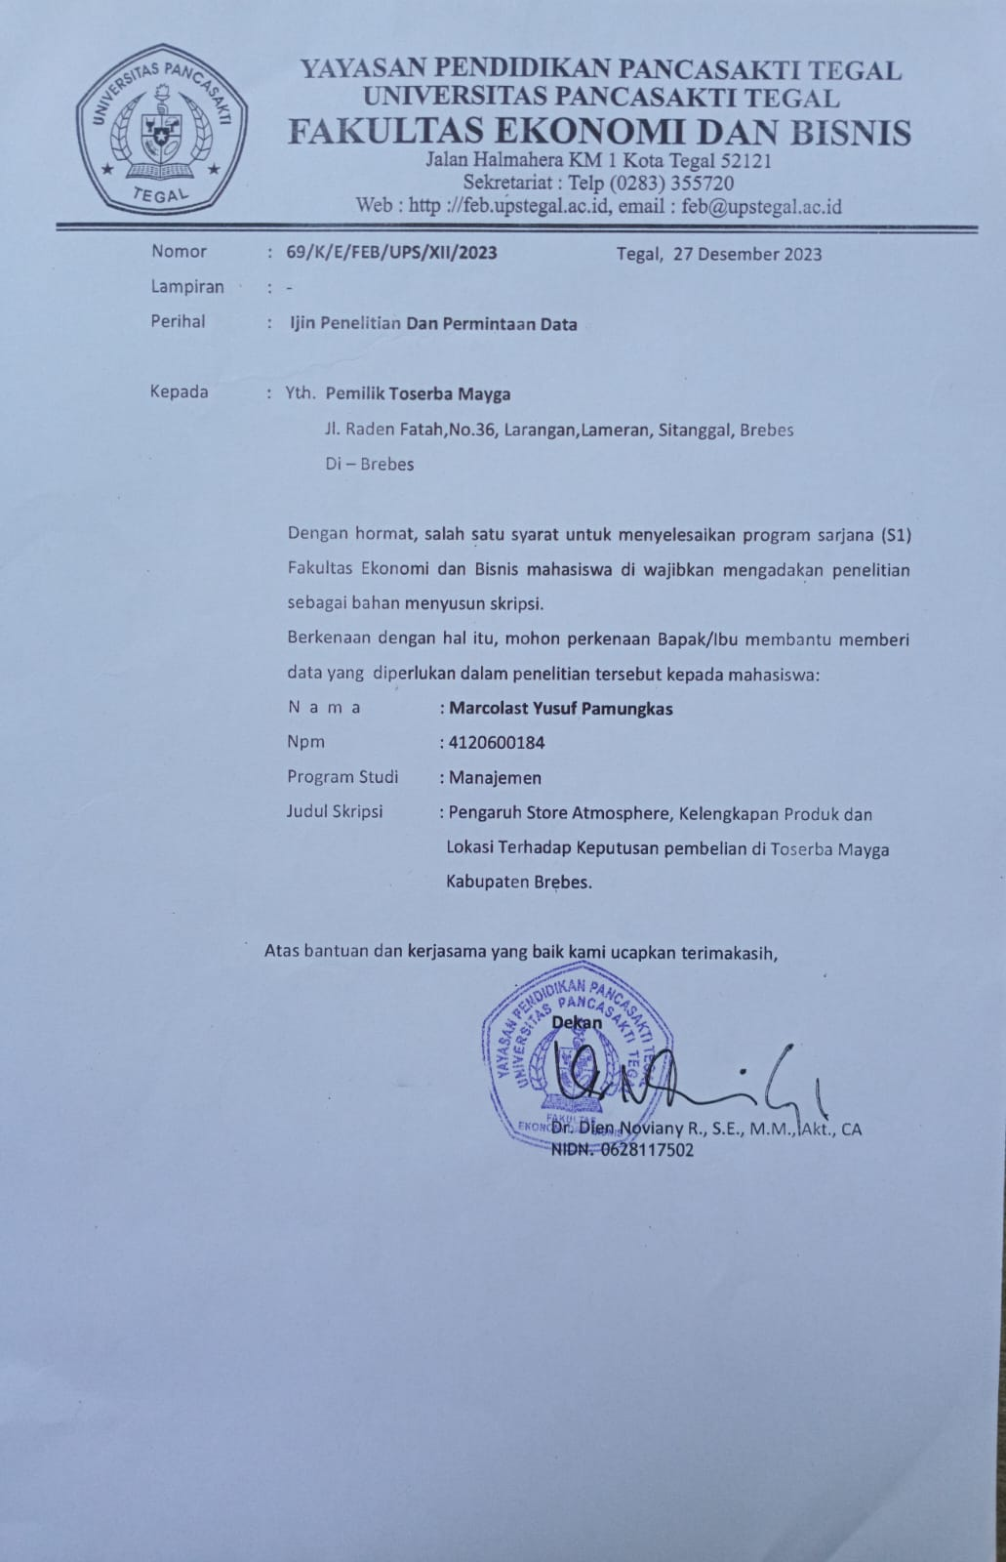
Lampiran 2, Surat Balasan Penelitian
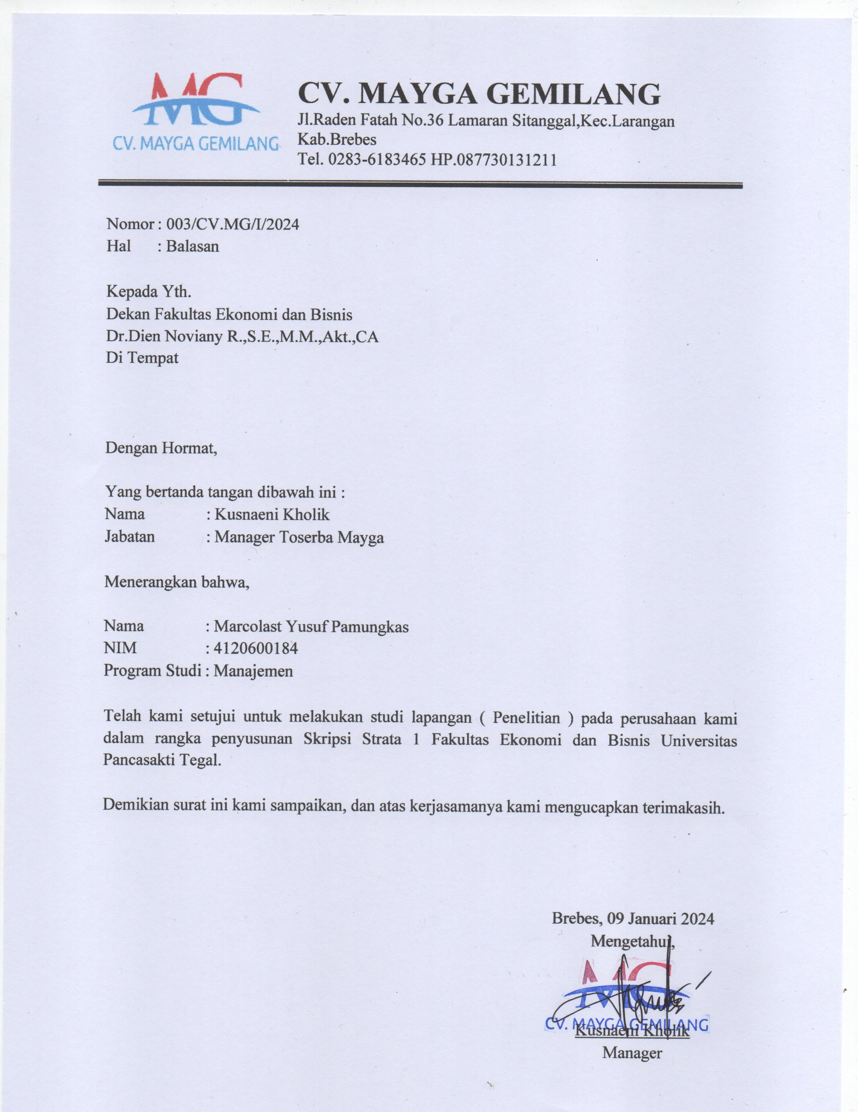
Lampiran 3, Lembar Kuisioner Penelitian
KATA PENGANTAR KUISIONER
Kepada Yth,
Bapak/Ibu/Saudara/i
Konsumen Toserba Mayga Brebes
Dengan hormat,
Sehubungan dengan penyelesaian tugas akhir sebagai mahasiswa Program Strata Satu (S1) pada Fakultas Ekonomi dan Bisnis Universitas Pancasakti Tegal
Maka saya :

Nama : Marcolast Yusuf Pamungkas
NPM : 4120600184
Fakultas : Ekonomi dan Bisnis (Program Studi Manajemen)

Bermaksud melakukan menelitian ilmiah untuk penyusunan skripsi dengan judul “Pengaruh Store Atmosphere, Kelengkapan Produk dan Lokasi Terhadap Keputusan Pembelian di Toserba Mayga Kabupaten Brebes”
Untuk itu, saya sangat mengharapkan kesediaan Bapak/Ibu/Sdr/I untuk menjadi responden dengan mengisi lembar kuisioner ini secara lengkap. Data yang diperoleh hanya akan digunakan untuk kepentingan penelitian sehingga tidak ada jawaban yang salah dan kerahasiaannya akan saya jaga sesuai etika penelitian.
Atas partisipasi Bapak/Ibu mengisi kuisioner ini saya ucapkan terima kasih.

Hormat saya,

Marcolast Yusuf Pamungkas
IDENTITAS RESPONDEN
Nama :
Alamat :
Isilah dan berilah tanda silang (X) atau tanda checklist (√) pada isian berikut :
- Umur :
- 17-20 tahun
- 21-30 tahun
- 31-40 tahun
- Diatas 40 tahun
- Jenis kelamin
- Laki-laki
- Perempuan
- Tingkat Pendidikan Terakhir :
- SD d. D3
- SMP e. S1
- SMA f. S2
- Penghasilan Perbulan :
- Rp. 1.000.000 – Rp. 2.000.000
- Rp. 2.100.000 – Rp. 3.000.000
- Rp. 3.100.000 – Rp. 4.000.000
- Diatas Rp. 4.000.000
- Pekerjaan :
- PNS d. Petani
- Wiraswasta e. Pelajar/Mahasiswa
- Pedagang f. Lainnya

Petunjuk Pengisian Kuisioner

Mohon anda memberi tanda silang (X) atau (√) pad kolom yang disediakan sesuai dengan penilaian Bapak/Ibu/Sdr/I dalam menilai setiap item pertanyaan

STS = Sangat Tidak Setuju
TS = Tidak Setuju
N = Netral
S = Setuju
SS = Sangat Setuju

A. Pertanyaan Tentang Variabel Keputusan Pembelian
No. | Pernyataan | SS | S | N | TS | STS
Pilihan produk
1 | Saya membeli produk di Toserba Mayga Brebes sesuai dengan kebutuhan untuk sehari-hari
2 | Saya membeli produk di Toserba Mayga Brebes karena produknya beragam
Kemantapan produk
3 | Saya membeli produk di Toserba Mayga Brebes karena kualitasnya bagus
4 | Saya membeli produk di Toserba Mayga Brebes karena mutu yang baik
Pilihan merek
5 | Saya membeli produk di Toserba Mayga Brebes karena sangat percaya
6 | Saya memilih produk di Toserba Mayga Brebes karena produknya popular di masyarakat
Kebiasaan membeli
7 | Saya biasa membeli produk Toserba Mayga Brebes karena sudah melekat di hati
8 | Saya membeli produk Toserba Mayga Brebes karena produknya bermanfaat
9 | Saya membeli produk di Toserba Mayga Brebes karena tidak cocok dengan produknya
Pilihan penyalur
10 | Saya memilih Toserba Mayga Brebes karena bisa dibeli secara online
11 | Saya memilih Toserba Mayga Brebes karena harganya terjangkau
12 | Saya memilih Toserba Mayga Brebes karena persediaan lengkap
Waktu pembelian
13 | Saya membeli produk di Toserba Mayga Brebes setiap bulan
14 | Saya membeli produk di Toserba Mayga Brebes tiga bulan sekali
15 | Saya membeli poduk di Toserba Mayga seminggu sekali
Jumlah pembelian
16 | Saya membeli produk di Toserba Mayga Brebes dalam jumlah yang banyak
17 | Saya membeli produk di Toserba Mayga karena sesuai dengan kebutuhan
18 | Saya membeli produk di Toserba Mayga lebih dari satu

B. Pertanyaan Tentang Variabel Store Atmosphere
No. | Pernyataan | SS | S | N | TS | STS
Store exterior (bagian luar toko)
1 | Desain Toserba Mayga Brebes dari luar terlihat menarik
2 | Papan nama usaha Toserba Mayga Brebes terpampang dengan jelas
3 | Pintu masuk Toserba Mayga Brebes mudah untuk keluar masuk konsumen
General interior (bagian dalam toko)
4 | Tata ruang Toserba Mayga Brebes sudah rapi
5 | Pencahayaan yang ada di Toserba Mayga Brebes sudah cukup terang
6 | Toserba Mayga Brebes memiliki perlengkapan toko yang lengkap
7 | Aroma ruangan Toserba Mayga Brebes cukup dingin sehingga nyaman untuk berada didalam ruangan
8 | Jarak antar rak memudahkan saya dalam memilih produk di Toserba Mayga Brebes
9 | Petunjuk arah Toserba Mayga Brebes terlihat dengan jelas (saya tahu toilet, pintu masuk)
10 | Toserba Mayga Brebes memiliki toko yang menarik untuk dikunjungi
11 | Harga produk di Toserba Mayga dapat terlihat dengan jelas di rak dagangan
12 | Posisi kasir berada di letak yang strategis sehingga mudah untuk melakukan pembayaran
13 | Toserba Mayga Brebes menyediakan pembayaran tunai dan non tunai
14 | Ruangan di Toserba Mayga Brebes terlihat bersih
Store layout (tata letak toko)
15 | Area tiap ruangan Toserba Mayga Brebes terasa luas
16 | Saya merasa senang dengan pengelompokkan produk Toserba Mayga Brebes
17 | Jalur di tiap Toserba Mayga Brebes memiliki ruangan terasa lebar dan cukup untuk berlalu lalang
Interior display (papan pengumuman)
18 | Banner promosi yang ada sudah cukup memberikan informasi

C. Pertanyaan Tentang Variabel Kelengkapan produk
No. | Pernyataan | SS | S | N | TS | STS
Variasi
1 | Saya memilih berbelanja di Toserba Mayga Brebes karena variasi bentuk produk yang ditawarkan
2 | Saya memilih berbelanja di Toserba Mayga Brebes karena variasi barang yang beragam
3 | Saya memilih berbelanja di Toserba Mayga Brebes karena jenis produk yang saling menggantikan
4 | Saya memilih berbelanja di Toserba Mayga Brebes karena produk yang dijual berbeda dengan pesaing
Keberagaman
5 | Saya memilih berbelanja di Toserba Mayga Brebes karena produk yang ditawarkan merupakan kebutuhan sehari-hari
6 | Saya memilih berbelanja di Toserba Mayga Brebes karena produk yang ditawarkan beragam
7 | Saya memilih berbelanja di Toserba Mayga Brebes karena produk yang ditawarkan berkualitas
Ketersediaan produk
8 | Saya memilih berbelanja di Toserba Mayga Brebes karena produknya lengkap
9 | Saya memilih berbelanja di Toserba Mayga Brebes karena merek yang dijual beragam
10 | Saya memilih berbelanja di Toserba Mayga Brebes karena produk Yang ditawarkan memuaskan

D. Pertanyaan Tentang Variabel Lokasi
No. | Pernyataan | SS | S | N | TS | STS
Akses
1 | Toserba Mayga Brebes terletak di lokasi yang strategis dan mudah dijangkau
2 | Lokasi Toserba Mayga Brebes berada di pusat kota memudahkan saya dalam berbelanja
3 | Lokasi Toserba Mayga Brebes terlihat dilalulintas jalan
Visibilitas
4 | Toserba Mayga Brebes dapat terlihat dengan jelas dari tepi jalan
Lalulintas
5 | Akses menuju Toserba Mayga Brebes lancar dan tidak rawan kemacetan
Tempat parkir yang luas dan aman
6 | Toserba Mayga Brebes memiliki lahan parkir yang cukup luas
Ekspansi
7 | Toserba Mayga Brebes memiliki store yang luas
Lingkungan
8 | Daerah sekitar Toserba Mayga Brebes aman dari kejahatan
Persaingan
9 | Saya memilih Berbelanja di Toserba Mayga Brebes ketimbang dengan yang lainnya (pesaing)
Peraturan pemerintah
10 | Toserba Mayga Brebes berada di tempat yang legal dan tidak melanggar peraturan pemerintah

Lampiran 4, Hasil Uji Validitas dan Uji Reliabilitas
Keputusan Pembelian (Y)
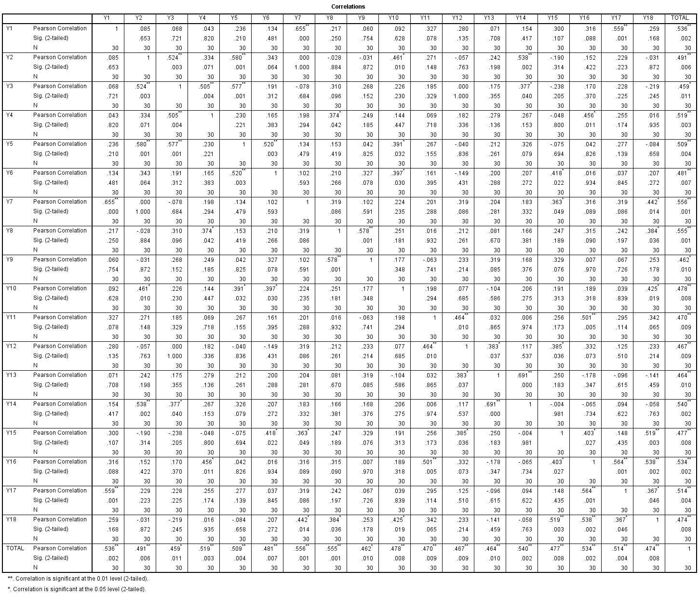
Lampiran 5, Hasil Uji Validitas dan Uji Reliabilitas
Store Atmosphere (X1)
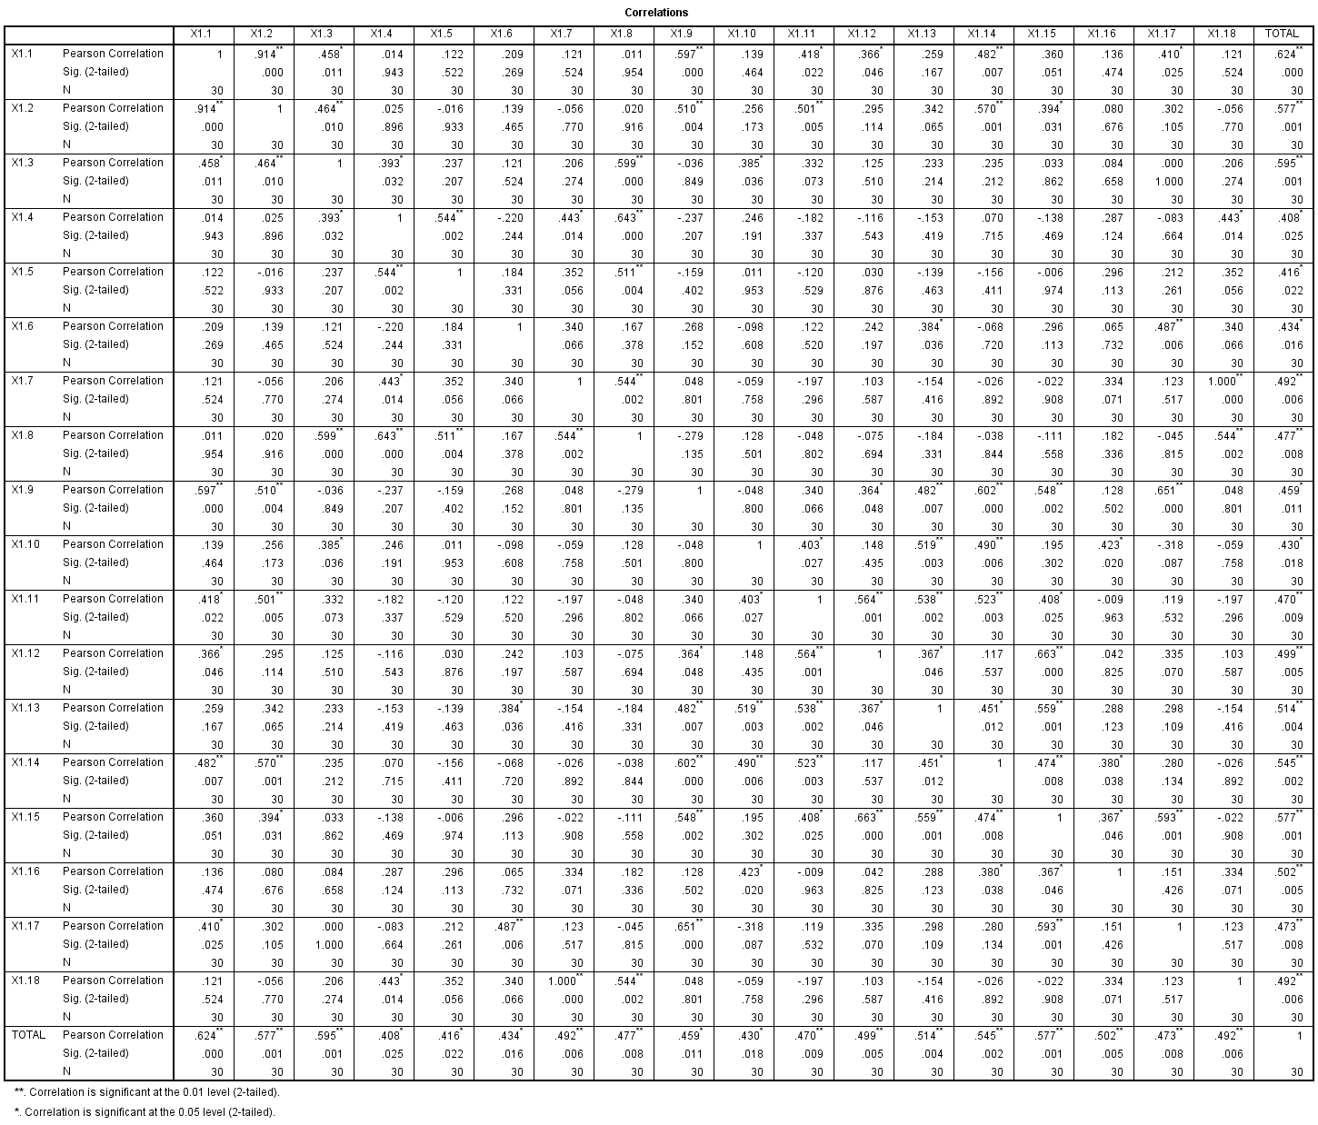
Lampiran 6, Hasil Uji Validitas dan Uji Reliabilitas
Kelengkapan Produk (X2)
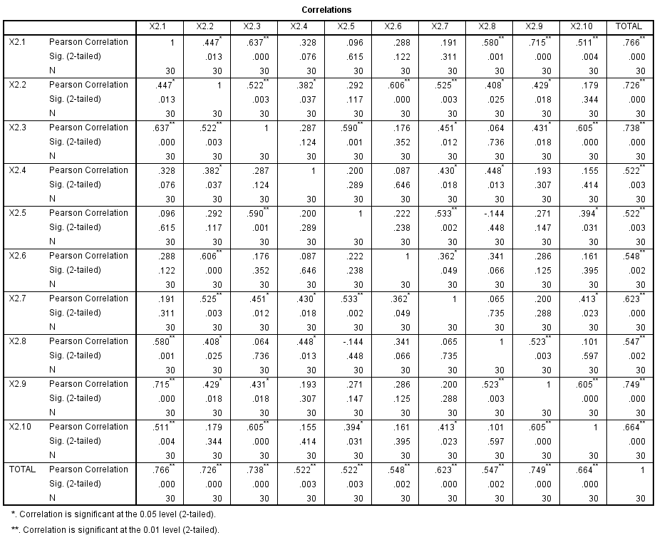

Lampiran 7, Hasil Uji Validitas dan Uji Reliabilitas
Lokasi (X3)
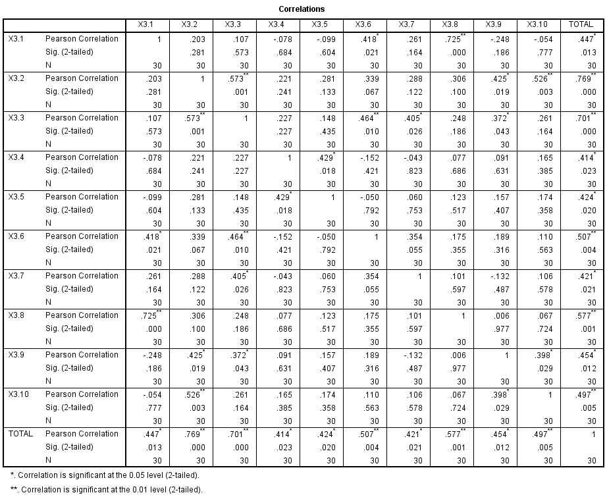
Uji Reliabilitas
Variabel | Cronbach’s Alpha | Keterangan
Keputusan Pembelian (Y) | 0,818 | Reliabel
Store Atmosphere (X1) | 0,809 | Reliabel
Kelengkapan Produk (X2) | 0,836 | Reliabel
Lokasi (X3) | 0,659 | Reliabel

Lampiran 8 : Hasil kuisioner Keputusan Pembelian (Y)
Lampiran 9 : Hasil kuisioner Store Atmosphere (X1)
Lampiran 10: Hasil kuisioner Kelengkapan Produk (X2)
Lampiran 11: Hasil kuisioner Lokasi (X3)
Lampiran 12, Method successive interval Keputusan Pembelian (Y)
Lampiran 13, Method successive interval Store Atmosphere (X1)
Lampiran 14, Method successive interval Kelengkapan Produk (X2)
Lampiran 15, Method successive interval Lokasi (X3)
Lampiran 16, Hasil Uji Normalitas P-P Plot
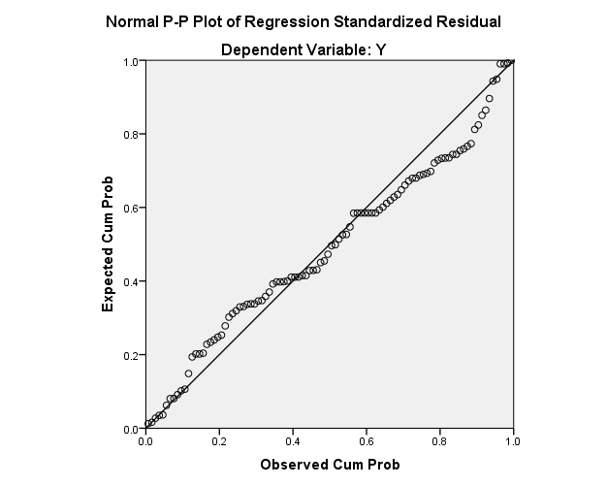
Lampiran 17, Hasil Grafik Histogram
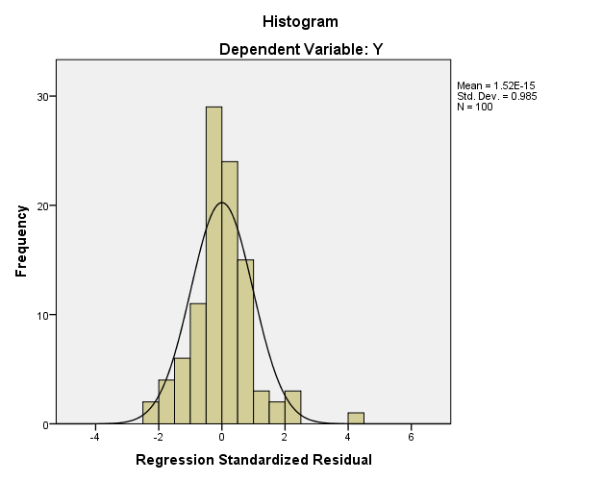

Lampiran 18, Hasil Normalitas Kolmogorov-smirnov

One-Sample Kolmogorov-Smirnov Test
 |  | Unstandardized Residual
N |  | 100
Normal Parameters^{a,b} | Mean | .0000000
Normal Parameters^{a,b} | Std. Deviation | 1.92074848
Most Extreme Differences | Absolute | .071
Most Extreme Differences | Positive | .071
Most Extreme Differences | Negative | -.059
Test Statistic |  | .071
Asymp. Sig. (2-tailed) |  | .200^{c,d}
a. Test distribution is Normal.
b. Calculated from data.
c. Lilliefors Significance Correction.
d. This is a lower bound of the true significance.

Lampiran 19, Hasil Multikolinieritas
Coefficientsª
Model |  | Unstandardized Coefficients |  | Standardized Coefficients | t | Sig. | Collinearity Statistics
 |  | B | Std. Error | Beta | t | Sig. | Tolerance | VIF
1 | (Constant) | 9.035 | 5.591 |  | 1.616 | .109
1 | Store atmosphere | .529 | .084 | .569 | 6.308 | .000 | .479 | 2.088
1 | Kelengkapan produk | .145 | .128 | .104 | 1.127 | .263 | .455 | 2.196
1 | Lokasi | .492 | .108 | .304 | 4.573 | .000 | .885 | 1.130
a. Dependent Variable: Keputusan Pembelian

Lampiran 20, Hasil Normalitas Heteroskedastisitas
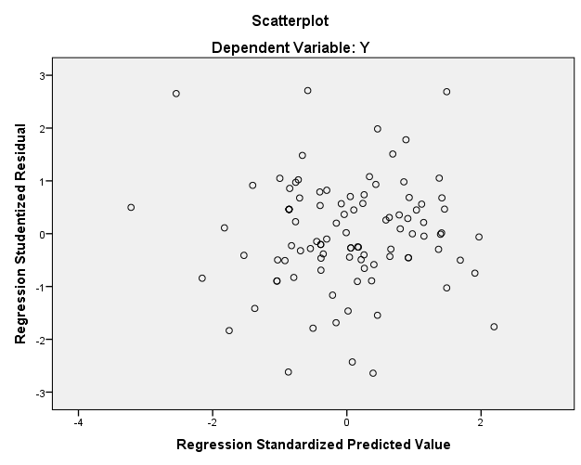

Lampiran 21, Hasil Uji Regresi Linier Berganda

Coefficientsª
Model |  | Unstandardized Coefficients |  | Standardized Coefficients | t | Sig.
 |  | B | Std. Error | Beta | t | Sig.
1 | (Constant) | 2.707 | 6.663 |  | .406 | .685
1 | Store Atmosphere | .221 | .072 | .133 | 3.079 | .003
1 | Kelengkapan Produk | .792 | .041 | .813 | 19.181 | .000
1 | Lokasi | .542 | .132 | .174 | 4.096 | .000
a. Dependent Variable: Y

Lampiran 22, Hasil Uji Parsial (Uji T)
Coefficientsª
Model |  | Unstandardized Coefficients |  | Standardized Coefficients | t | Sig.
 |  | B | Std. Error | Beta | t | Sig.
1 | (Constant) | 2.707 | 6.663 |  | .406 | .685
1 | Store Atmosphere | .221 | .072 | .133 | 3.079 | .003
1 | Kelengkapan Produk | .792 | .041 | .813 | 19.181 | .000
1 | Lokasi | .542 | .132 | .174 | 4.096 | .000
a. Dependent Variable: Y

Lampiran 23, Hasil Uji Simultan (Uji F)
ANOVAª
Model |  | Sum of Squares | df | Mean Square | F | Sig.
1 | Regression | 4827.113 | 3 | 1609.038 | 173.643 | .000^{b}
1 | Residual | 889.568 | 96 | 9.266
1 | Total | 5716.681 | 99
a. Dependent Variable: Y1
b. Predictors: (Constant), X3, X2, X1

Lampiran 24, Hasil Koefisien Determinasi (R²)

Model Summary^{b}
Model | R | R Square | Adjusted R Square | Std. Error of the Estimate
1 | .919ª | .844 | .840 | 3.04407
a. Predictors: (Constant), X3, X2, X1
b. Dependent Variable: Y1

Lampiran 25, Penyebaran Kuisioner
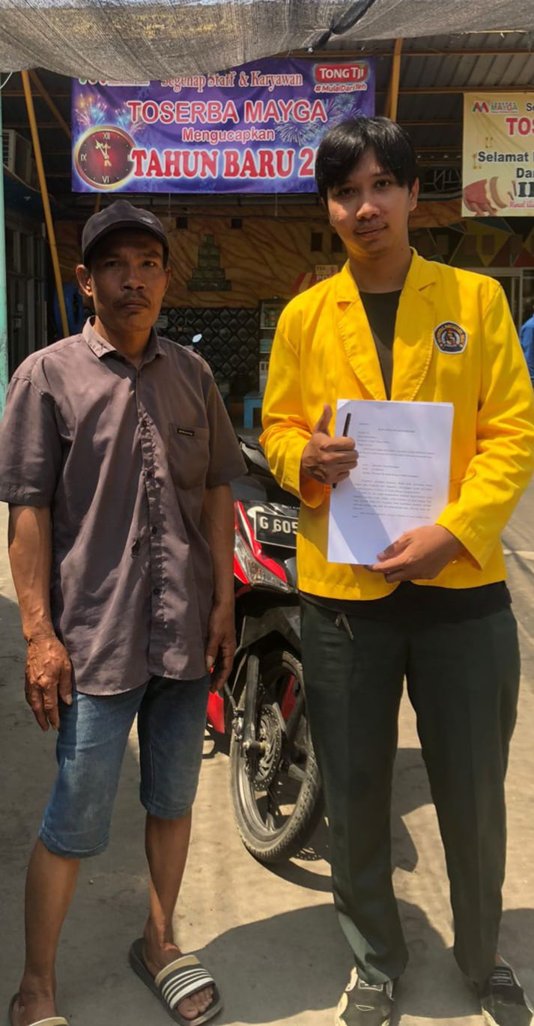
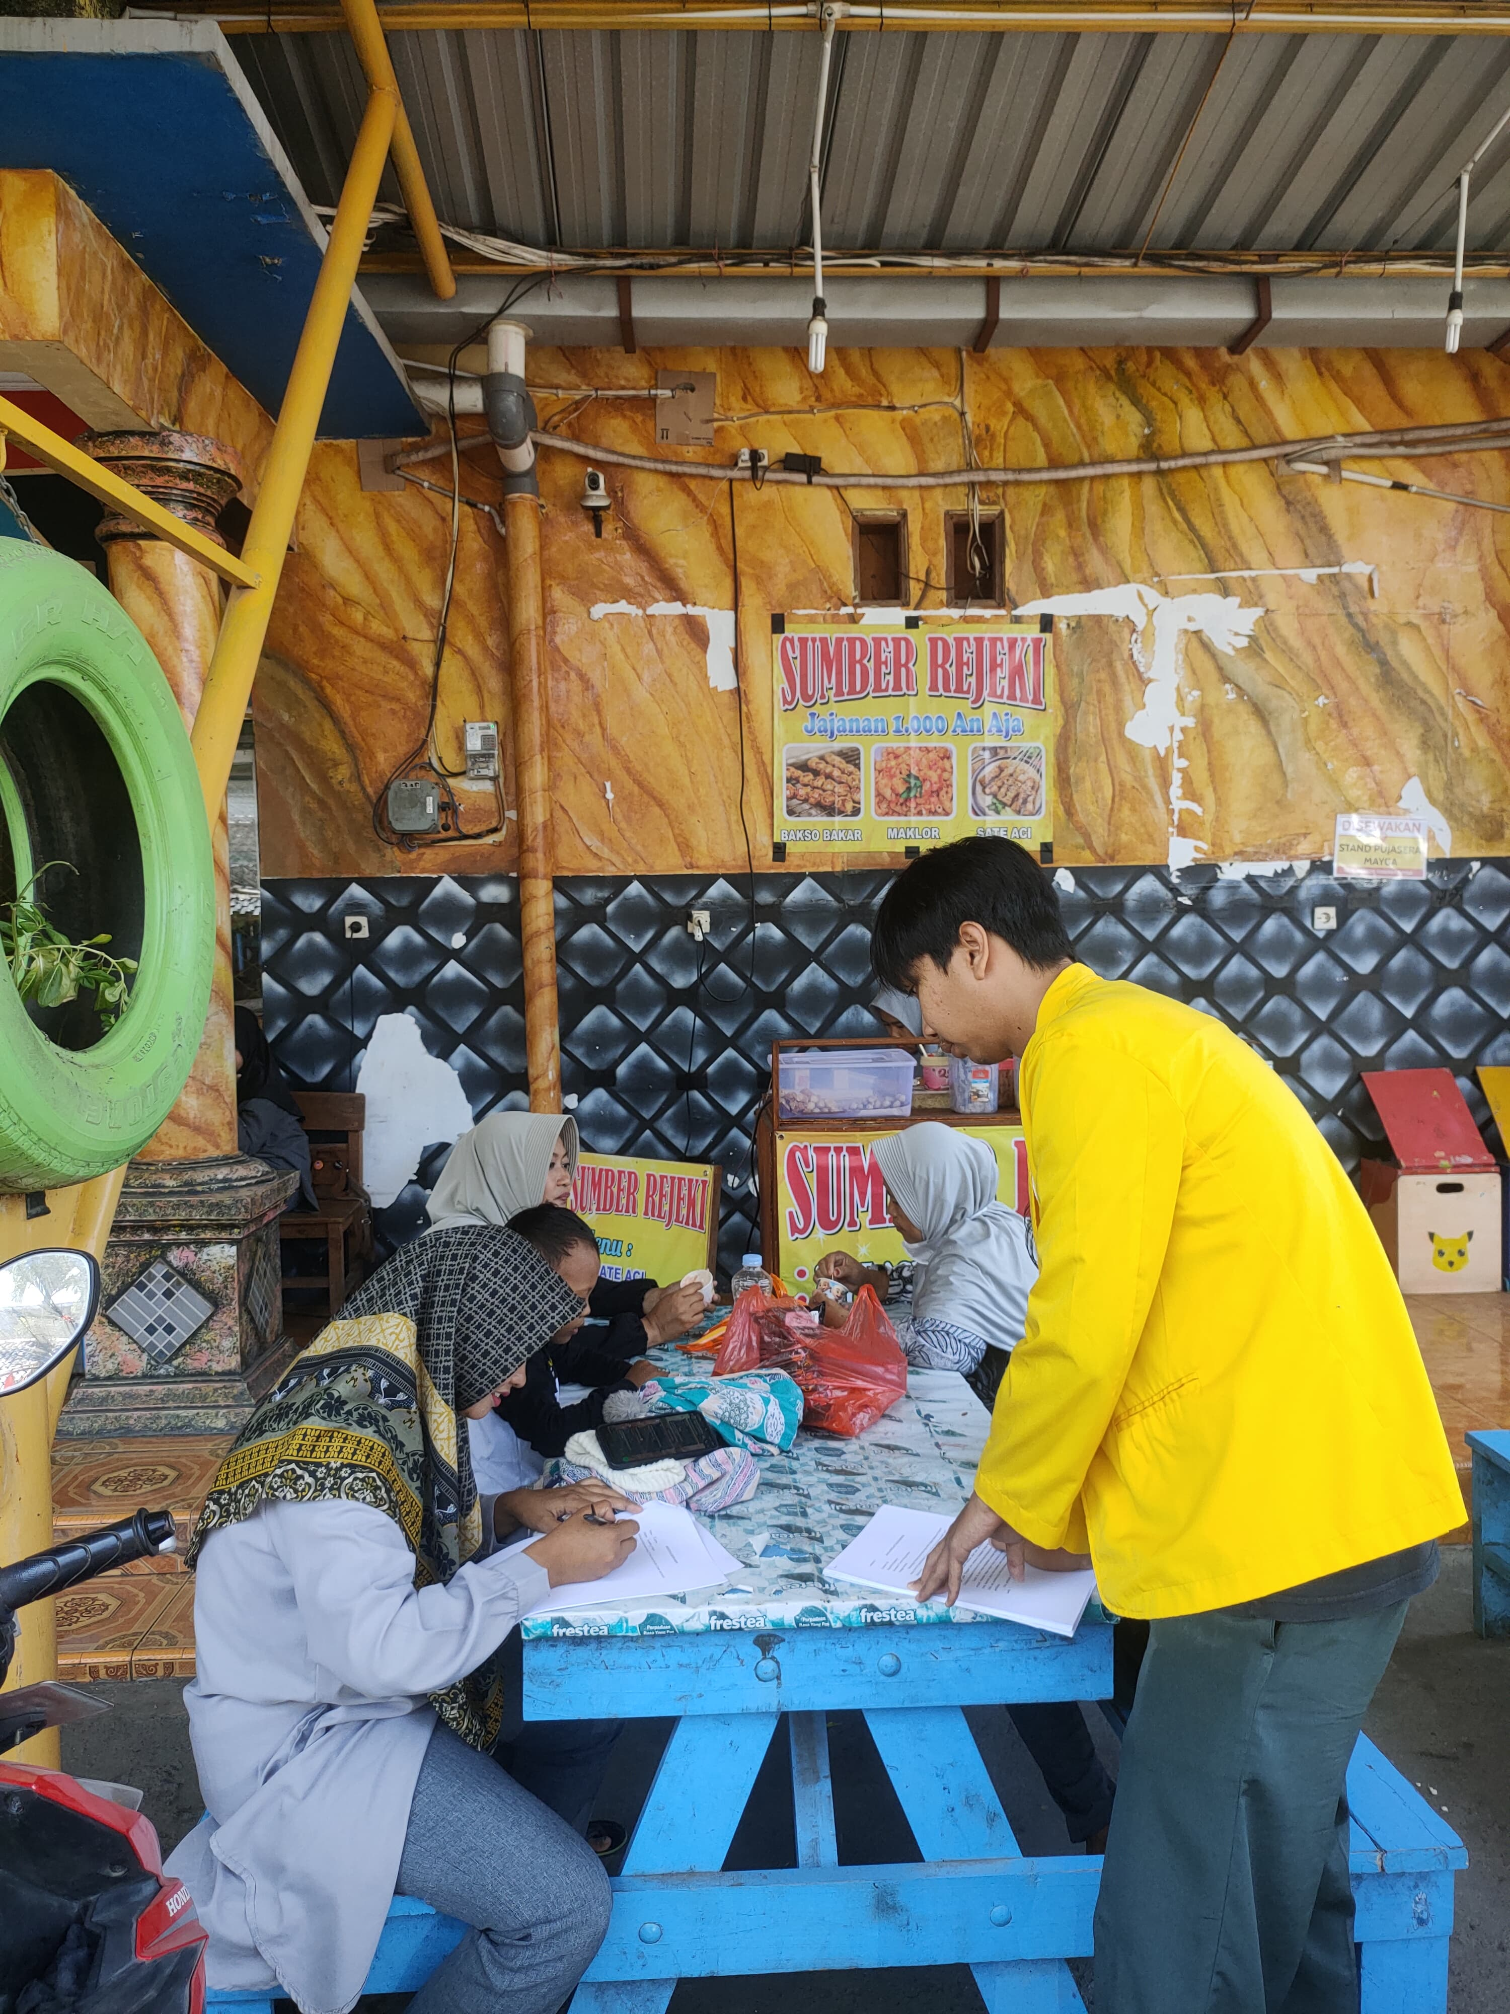

Lampiran 26, T tabel
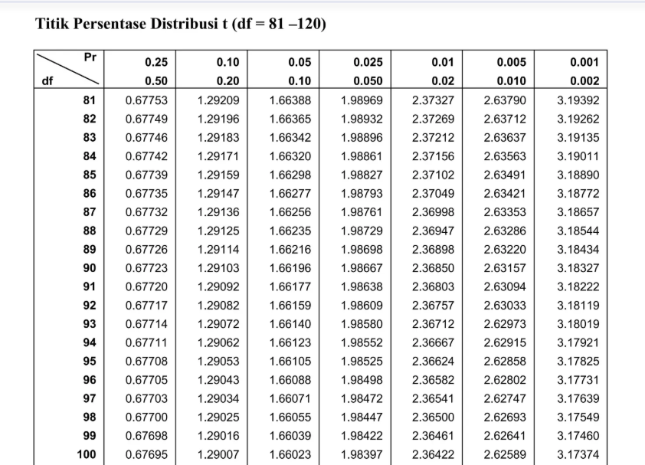

Lampiran 27, F Tabel
